В. И. Ленин о самоопределении
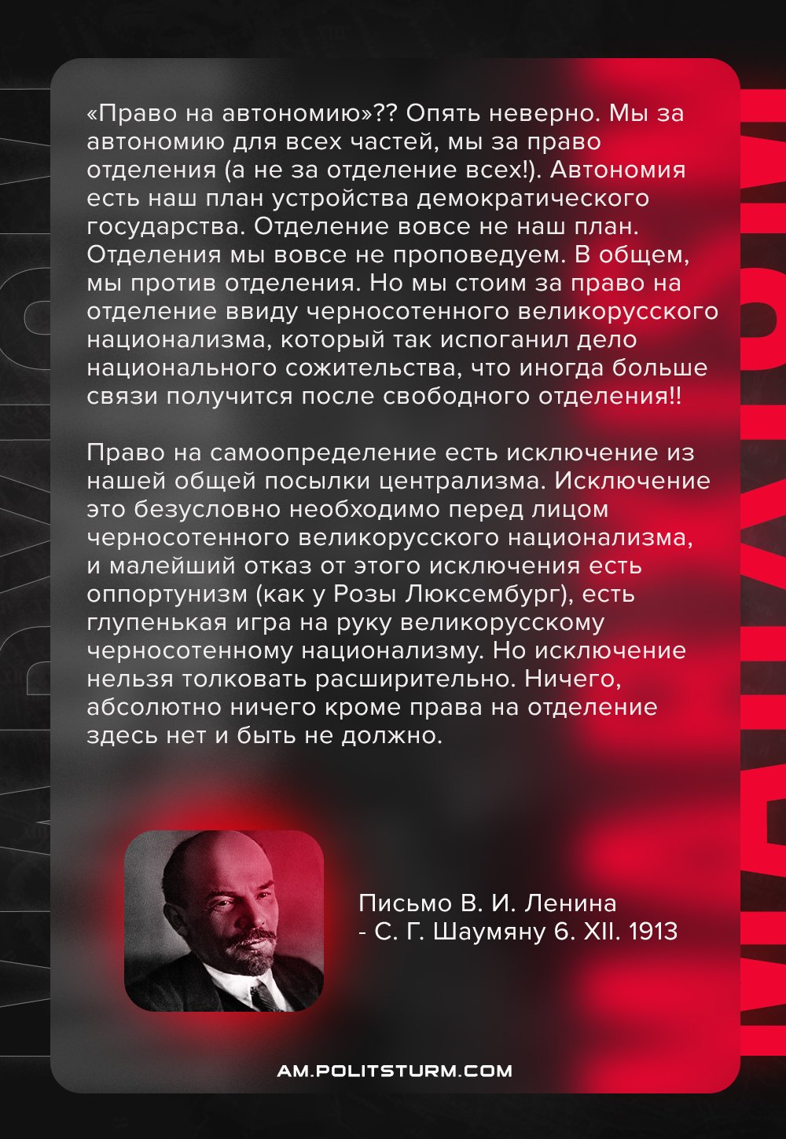

Оригинальная статья
2022-03-12
1 мин. на чтение
Telegram
Facebook
ВКонтакте
«Право на автономию»?? Опять неверно. Мы за автономию для всех частей, мы за право отделения (а не за отделение всех!). Автономия есть наш план устройства демократического государства. Отделение вовсе не наш план. Отделения мы вовсе не проповедуем. В общем, мы против отделения. Но мы стоим за право на отделение ввиду черносотенного велико­русского национализма, который так испоганил дело национального сожительства, что иногда больше связи получится после свободного отделения!!
Право на самоопределение есть исключение из нашей общей посылки централизма. Исключение это безусловно необходимо перед лицом черносотенного великорусского национализма, и малейший отказ от этого исключения есть оппортунизм (как у Розы Люксембург), есть глупенькая игра на руку великорусскому черносотенному национализму. Но исключение нельзя толковать расширительно. Ничего, абсолютно ничего кроме права на отделение здесь нет и быть не должно.
Письмо В. И. Ленина — С. Г. Шаумяну 6. XII. 1913

Оригинальная статья

